**Викторина "Мой родной край"**

**Цели и задачи**: Воспитание любви к малой родине, знакомство с её историческим прошлым, сегодняшним днем, культурой, экономикой, природой; формирование гражданской позиции; вовлечение учащихся в природоохранительную, исследовательскую работу.

**Условия игры:**Командам одновременно выдаются одинаковые задания (преимущественно на карточках), устанавливается время выполнения и максимальное количество баллов. По истечению времени команды сдают заполненные карточки-задания жюри или демонстрируют выполнение. За быстроту и оригинальность жюри может добавить 0.5-1 балл.

***Игра состоит из 4 раундов.***

**1раунд:**Приветствия команд.

Участники придумывают девиз, приветствие команды соответствующие теме игры.

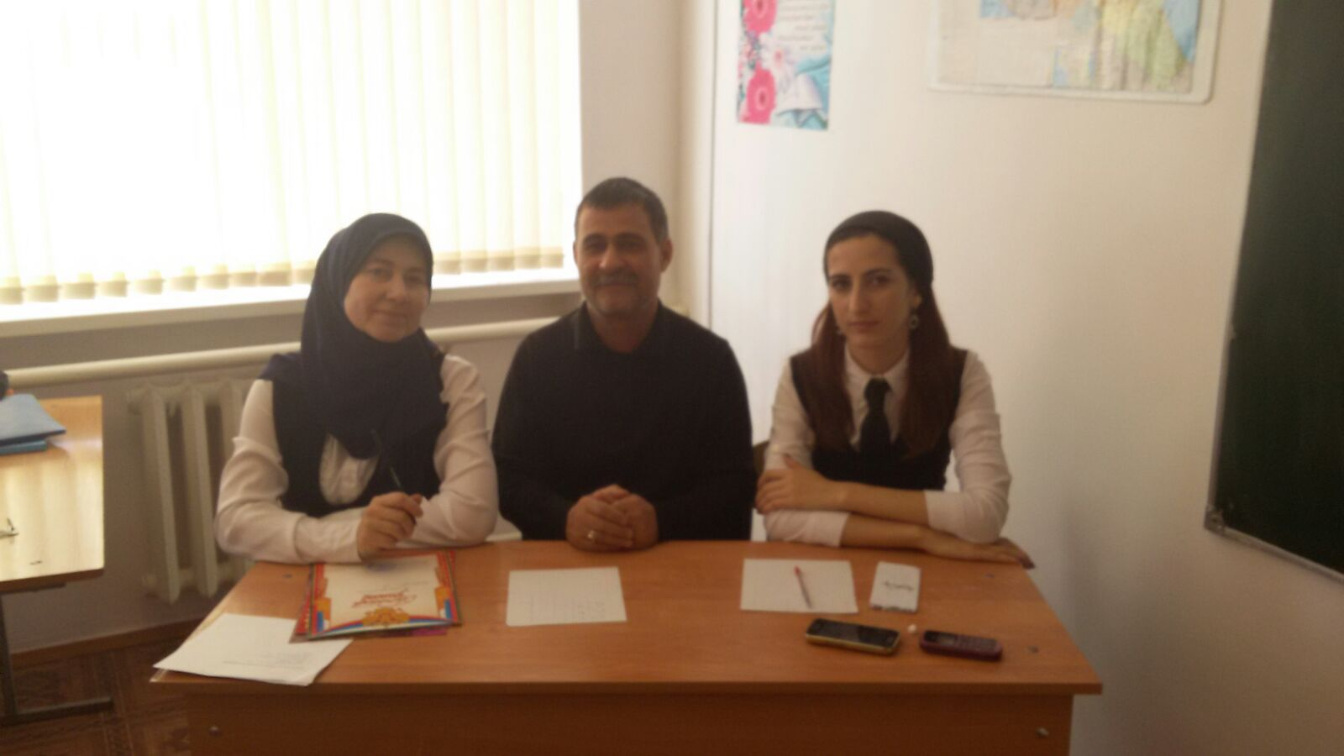

**Жюри**

***2 раунд:***Разминка: паспорт места жительства.

**Заполнить анкету для паспорта места жительства нашей школы:**

1. Система (звездная)-
2. Планета-
3. Страна-
4. Республика-
5. Район-
6. Село-
7. Улица-
8. Дом №-

**Ответы:**

1)Солнечная; 2) Земля; 3) Россия; 4) Чеченская; 5) Ножай-Юртовский; 7) А.А.Кадырова; 8)№19.

***3 раунд:***Картографический.

**1. Назовите “соседей” Чеченской Республики:**

**Ответы:** *Края - Ставропольский*

*Республики - Дагестан, Ингушетия, Северная Осетия - Алания, Грузия*

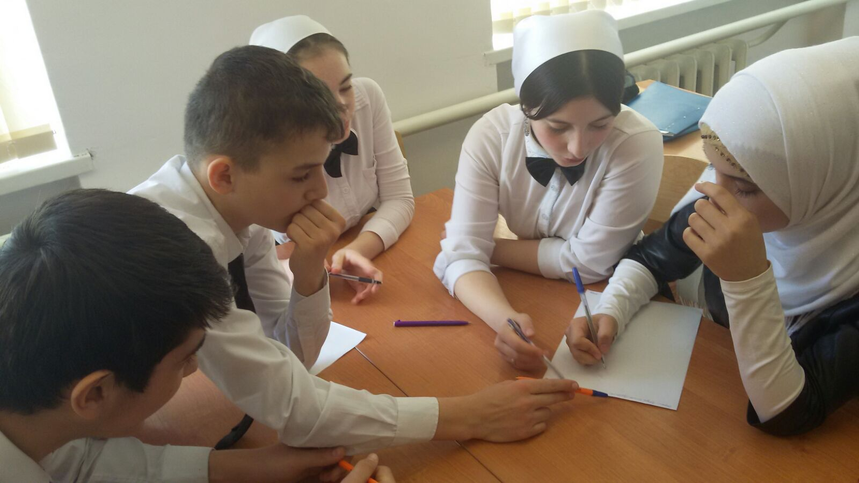

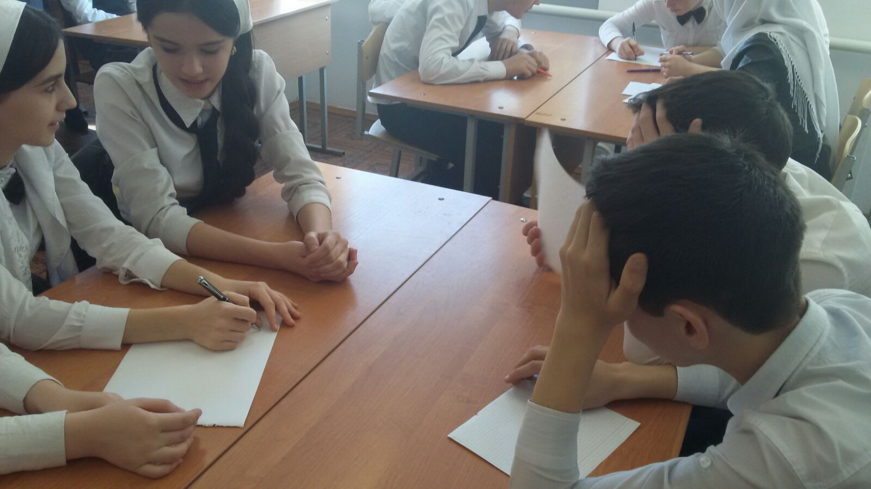

***2.*Назовите города Чеченской Республики:**

**Ответ:** *Грозный, Аргун, Гудермес, Шали, Урус - Мартан*

**4 раунд: Общие вопросы**

**1)** Как называется наша республика? .....**( *Чеченская)***

2) Как называется столица нашей республики? .......***( Грозный)***

3) Самая большая река нашей республики? .......***( Терек)***

4) Самый большой приток реки Терек ***...... (Сунжа)***

5) Каково население нашей республики? ......***(1 209 000 человек)***

***6)*** Коренное население нашей республики ........***( чеченцы)***

7) Самый большой город республики ..........***( Грозный)***

8) Город нашей республики который до этого был самым крупным сельским населенным пунктом

***.........( Шали)***

***9)*** Площадь республики ........ ***( 16.1 тыс. км2)***

10) Самую протяженную границу республика имеет с ........ ***( Республикой Дагестан 462.5 км)***

11) Самую маленькую границу республика имеет с .......***(Северной Осетией - Аланией 11.8 км)***

12) ЧР входит в состав ..................**( Северо-Кавказского экономического района)**

13.От общей площади территории республики горы составляют ...........***( 34%)***

14) Самое крупное высокогорное озеро республики и всего Северного Кавказа ...***( Казеной - Ам)***

15) Максимальная глубина озера Казеной - Ам ***.......( 72 м)***

16) Основные виды минеральных ресурсов .........***( нефть, газ)***

17) Сколько районов в республике? ........***( 15 сельских и 4 городских)***

18) Сколько сельских населенных пунктов в республике?............***( 324)***

19) Промышленная добыча нефти началась ........***( в 1893 году)***

20) Основным звеном АПК является.........***( сельское хозяйство)***

21) Какие отрасли животноводства являются традиционными? ...***( скотоводство и овцеводство)***

22) Виноградарство было развито в районах .......***(Наурском, Шелковском, Гудермесском)***

23) Самый крупный железнодорожный узел на Северном Кавказе после Ростова - на Дону ....... ***( станция Гудермес)***

24) Самая высокая вершина республики ........***( Тебулос - Мта 4494 м)***

25)Сколько вершин республики имеют высоту более 4000 м? .......***( 11)***

***4 раунд:*Занимательная география.**

***1)* *По подсказке определите, о какой реке идет речь.***

- В переводе с тюркского языка - " белая вода" **(*Аксай)***

- В переводе с тюркского языка - " плохая вода" **( Яман - Су)**

**-**  Какую реку казаки называли - " Батюшка ......... ***( Терек)***

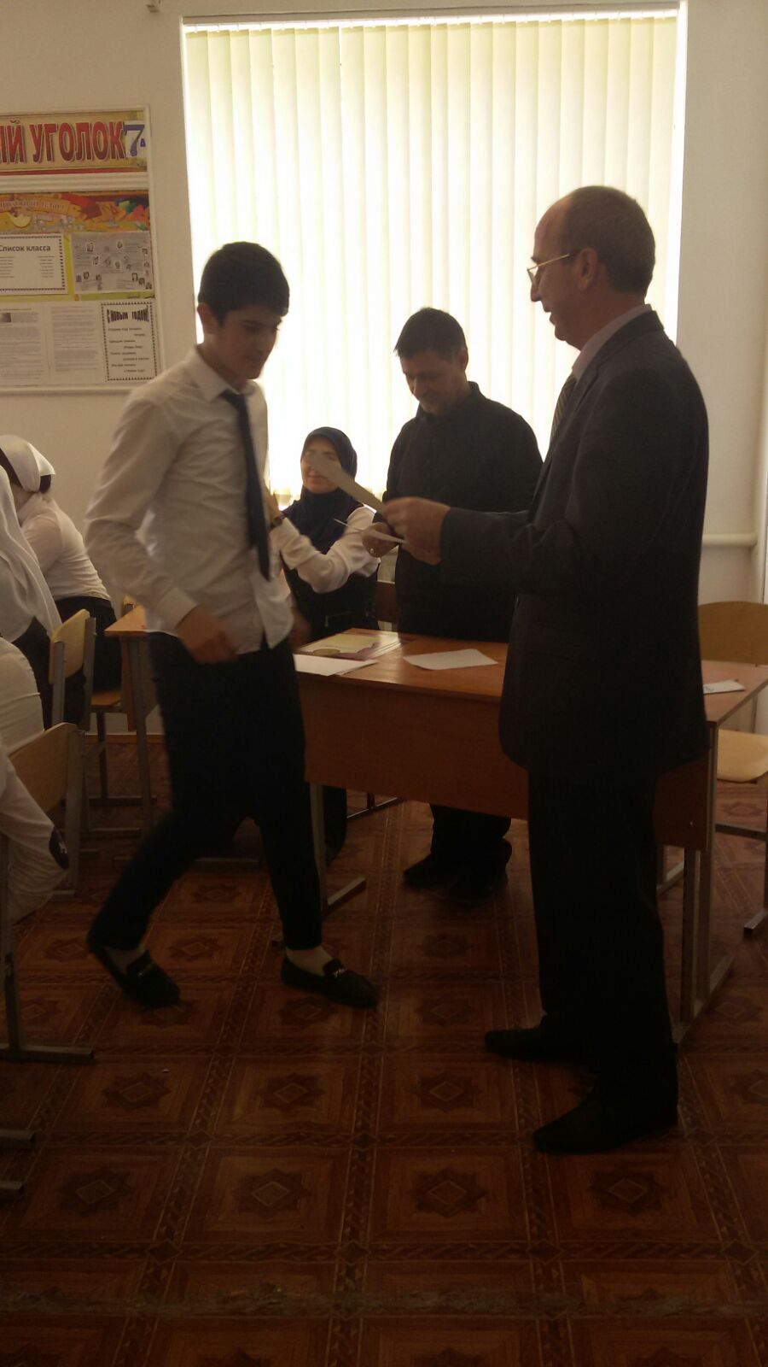  - Назовите реку - тезку одного из городов нашей республики - ***(Аргун)***

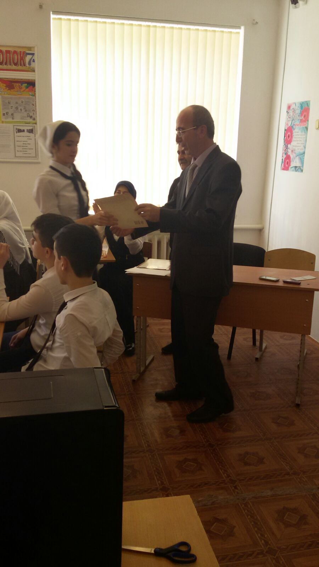

**Ребята, вот и подошла к концу наша викторина. Спасибо за участие. До новых встреч.**